KASIČKA PRO DÁRCE TŘÍKRÁLOVÉ SBÍRKY
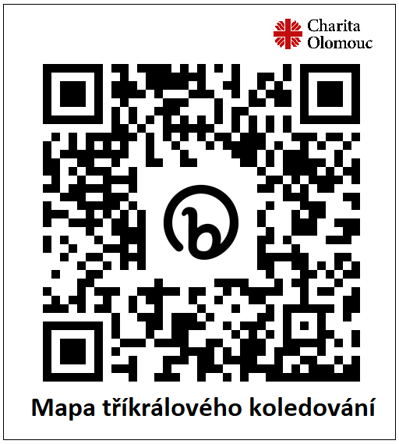
bude také umístěna od 9.1. do 13.1. v kanceláři
obecního úřadu.
DĚKUJEME!

